教務處
1.【週三研習】
(1)03/19校慶教學成果展設計布置活動，敬請教師同仁依據通訊社群附件位置擺放。
(2)03/26國教輔導到校諮詢暨教師專業社群會議研習 Ⅶ
2.【教務重要訊息】
(1)03/20-3/21區間發下校慶運動會闖關卡（每班30張）。
(2)03/22(六)校慶運動會暨全國校校閱磐比賽（嘉義縣立太保國民中學永慶樓3樓多功能教室1第1組）。
(3)先行預告03/26(三)早自修進行學校教職員工團體照及學年照、各行政處室照。
教學組：
1.本週3/19(三)母語日活動為早自修播放「《小兒子》動畫- 阿月子(A-gua̍t-tsú) / 傾聽之愛」，再麻煩各班導師當天早自修時上https://sites.google.com/kses.tn.edu.tw/nativeday利用教室視聽設備撥放給學生瀏覽(屆時大群組會同步更新連結)，參加團隊無法收看的學生可回家利用網址連結瀏覽觀看。
2.低年級說故事比賽於3/18(二)中午12:35~12:45在2F會議室抽籤，煩請低年級導師通知有報名的小朋友前往抽籤，如12:45前未到場抽籤者，將由教務處代為抽籤。(比賽日期：3/25)。
3.本週起預計會發放低年級114學年度本土語選修調查表，再麻煩導師協助發放與收回、統計，於4/2(三)前送回教學組，以利彙整與後續本土語老師的安排。依據公文，原中高年級以修習原本語言為主，不另外調查，若需轉換語言別，請學生個別至教務處申請並敘明轉換原由。
4.預告:113學年度第二學期第一次定期評量試卷命題繳交期限為4/2（三）。
5.預告:校內語文及數學競賽網路報名時間為4/1(二)-4/11(五)。
課研組：
1.【議題】依照課程計畫C3-2崑山國小法定教育議題課程實施時間檢核表https://reurl.cc/ZyAdDl
第7~9週崑山活力GO議題課程，主題為【家庭暴力防治教育】
相關教材已放在【功能選單】-【重大議題上傳】之「07_家庭（含家暴防制）教育」資料夾供教師上課使用。
https://drive.google.com/drive/folders/1JsahKBS9DMr5_SO565uTufFPAfx5OOT2?usp=drive_link
※教材若是網頁連結，請老師點右鍵，下載到桌面即可連結。
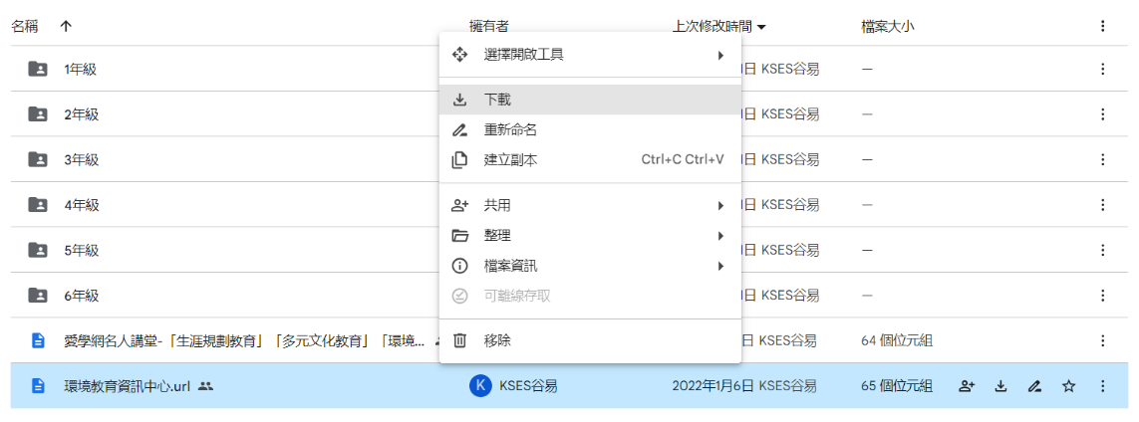
2.【學習扶助】https://exam.tcte.edu.tw/tbt_html/index.php?mod=index
(1)登入系統確認資料：請老師協助確認學習扶助科技化評量系統［學校代碼114776］的學生資料是否有誤，如有誤登或班級學生已鑑定通過，或獲得特教資源需結案者，請與課研組聯繫。局裡會定期查驗老師們使用次數，煩請任教國英數的教師及學習扶助授課教師多多利用
(2)測驗結果報告：了解學生作答情況，並協助加強指導
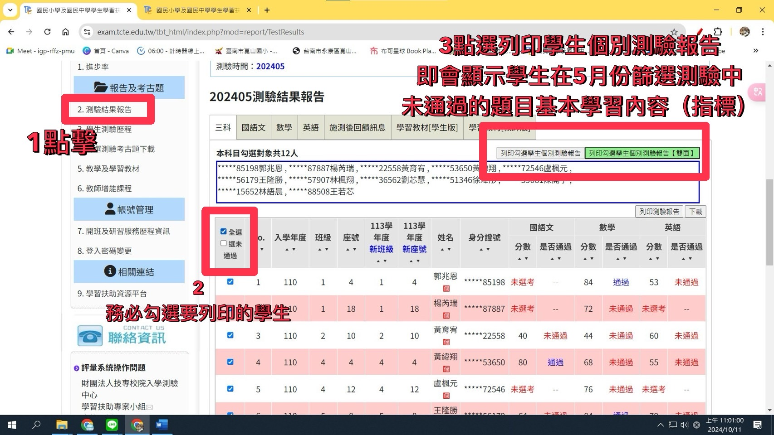
＊若老師一直無法登入，或登入後未顯示左邊功能列，即可能是密碼太久未更換的原因，可重設密碼或洽713課研組。
【因材網使用及均一匯入科技化評量說明】
113學年教育局要求新格式、學習扶助研習內容以及因材網相關登入說明，已放置在檔案下載區(不公開)－01_教務處－【學習扶助】專區，老師可自行參閱。
3.活動期程
時間 | 主題 | 內容
3/14(五)截止 | 第15輯小黑琵校內徵稿 | 相關辦法公告在校網，有疑問請洽課研組  若需補件請先與課研組聯繫，並在3/19前完成。
3/7~3/21 | 第65屆科展線上報名
註設組：
1.3/17(一)8：00於一樓簡報室召開圖書採購審查會議，請校長、教務主任、總務主任、學年主任和領域代表老師準時與會。
2.114學年度新生線上報到：
(1)系統開放時間：3/21中午12點~3/29中午12點
(2)現場諮詢時間：3/29 (六)早上8點-中午12點
(3)4/1校網公布新生報到成功名單
3.發下凌霄寶殿品學兼優畢業獎學金3/30(日)頒獎通知單，請於3/25(二)前將回條交回。
學務處：
1.3/18、3/20、3/21早修開始進行運動會預演，請各班加快打掃動作，8：00準時開始，若有占用到正課時間，請科任老師務必到班級協助，懇請大家見諒。
2.校慶活動工作分配表放在大群，請夥伴們共同協助，感恩！
3.校慶當日7：20就位，當日若因故無法參與活動請務必告知單位主管並完成請假手續。
4.校慶當日於成德館一樓有稅務局發票換好禮活動，請導師提醒小朋友可攜帶發票來兌換。
學生活動組：
1.3/17(一)早上9:00幫請假的模範兒童照相，請還沒拍照的學生至學務處，穿著便服，服裝儀容整潔大方。
生教組:
1.113-2第七週(3/17-3/21) 總導護: 惠媚，導護: 儷馨、文婷、筱涵、品蓉、翎甄。
導護生6-4。導護一、二早上請主動支援請假志工。導護三、四、五請利用早自修或午休時間評分並維持全校秩序（如表現很好請把具體事實紀要寫下），另外放學時請提早到校門口，勿讓小朋友提前在隊伍抵達前出校門。導護期間如有請公假者再麻煩提前通知生教組，以便於安排機動組導護。
2.113-2第八週(3/22-3/28) 總導護: 慧怡，導護: 柏森、蕙如、秀容、家熏、裕中。
導護生6-5。
3.113-2第6週(3/10-3/14)整潔、秩序獎勵班級
整潔：108、109、201、209、306、308、402、403、503、505、603、608
秩序：102、107、209、210、309、310、405、409、502、506、601、609
體育組:
1.運動會會前賽競賽項目會於3/17(一)進行，上午安排五、六年級拔河比賽。為讓學生有適度休息，兩個年級會穿插進行比賽。下午則為三、四年級拔河比賽，再請各班留意比賽時間。3/19(三)教師週會會後會安排運動會競賽裁判工作說明會，請有安排裁判及競賽工作人員的老師參加，謝謝各位老師。
衛生組:
1.【疫情通報】校園傳染病通報，A、B流感，腸病毒，登革熱，新冠...等，需校安通報，煩請老師務必撥打728、729向護理師通報，並班級消毒。
2.【量身高體重】本週為一年級身高、體重、視力測量，請各班級依時間至健康中心集合，謝謝。
3.【減塑集點卡】個人班級減塑集點卡已發下，活動將至3/22，三月底將進行摸彩。屆時學生集點滿250點，麻煩導師初步檢核簽名才請學生交至學務處。相招減塑愛地球🌍，鼓勵孩子們踴躍參與！
4.【雙語跳蚤市場活動預告】
- 時間：於4/2（三）8:00~11:10辦理，可預作準備。
- 活動說明：本次活動不開放家長進場。學生自由帶來家中舊有物品，如：衣服（尤其是學校制服，太小又無弟妹可承接）、玩具、書籍、日常用品、飾品等，由老師及全班同學共同訂定價格（價錢不宜太高，並清楚標於物品上）。
(3)雙語融入：若顧客以雙語購物者依定價給予不等的折扣，概念類似於自備環保杯優惠5元等，以鼓勵孩子們。學務處將提供雙語購物的示範影片，請導師協助播放、指導。https://youtu.be/ini-0AffYKk
總務處:
1.3/27-28成德館預計裝設直升機大吊扇，屆時場地須淨空，請各處室及班級勿排活動，謝謝。
2.最近同仁調閱監視器辦案頻繁，請依本校監視器管理辦法，先至事務組填寫調閱單，上呈核准後，方得調閱。
3.3/22(六)校慶運動會，家長委員中午12:00會至二樓會議室用餐。
輔導室：
輔導組：
1.3/19(三)8：00在二樓會議室有小太陽活動，請有參加的學生，準時到二樓會議室集合。也麻煩老師轉知學生如果當天有事，請務必跟志工媽媽請假，感謝！
2.3/25(二)將進行三月份榮譽狀頒獎，請好兒童卡集滿50格的學生先給導師簽名，然後在3/19(三)中午放學前將好兒童卡投入輔導室兌換箱。因3/24是補假日，所以通知條會在星期五發下。另外請高年級老師鼓勵已經集滿6張榮譽狀的學生申請榮譽之星，感謝！

